
2016届毕业设计

题 目 基于PHP+MySQL的网上购书系统
学 院 信息与电子工程学院
专 业 电子信息工程
班 级 电信122
学 号 1120230033
学生姓名 谢卓娅
指导教师 丰明坤
完成日期 2016 年5月19 日

浙江科技学院毕业设计（论文）、学位论文
版权使用授权书

本人 谢卓娅 学号 1120230033 声明所呈交的毕业设计（论文）、学位论文《 基于PHP+MySQL的网上购书系统 》，是在导师指导下进行的研究工作及取得的研究成果。除了文中特别加以标注和致谢的地方外，论文中不包含其他人已经发表或撰写过的研究成果，与我一同工作的人员对本研究所做的任何贡献均已在论文中作了明确的说明并表示谢意。
本毕业设计（论文）、学位论文作者愿意遵守浙江科技学院 关于保留、使用学位论文的管理办法及规定，允许毕业设计（论文）、学位论文被查阅。本人授权 浙江科技学院 可以将毕业设计（论文）、学位论文的全部或部分内容编入有关数据库在校园网内传播，可以采用影印、缩印或扫描等复制手段保存、汇编毕业设计（论文）、学位论文。
（保密的学位论文在解密后适用本授权书）

论文作者签名：谢卓娅 导师签名：丰明坤

签字日期： 2016 年 5 月 20 日 签字日期： 2016 年 5 月 20 日

摘要
当今社会互联网技术飞速发展以及Internet应用的普及率大幅提升，使得网络经济也已经成为人们生活不可或缺的一部分。在这种情况下，电子商务的发展也在发生着翻天覆地的变化。在如此的环境下，设计一个具有可靠性和安全性的网上购物系统显然具有重要的意义。
本系统的设计主要是基于PHP技术，实现了一个具有完整购物过程的购物网站。通过Dreamweaver软件对网站页面进行了设计，系统采用MySQL作为数据库，并通过Apache服务器观看系统效果对系统进行测试。本系统的前台实现了用户登录注册、购物车、订单操作、留言板、商品评论等5个功能。后台主要实现了后台登录、商品管理、用户管理、信息管理等4个功能。
对本系统进行了功能和性能测试，所设计的各模块功能正常，运行稳定。

关键词：网上购物，购物车，订单，测试

Abstract
The development changes with each new day which along with the network technology, the Internet of continuously universal, the network time strong breath one approaches people's routine work and the life step by step, the network and the network economy already affected people's social life. In this situation, the development of E-commerce is also making great changes. In the environment such, designing a reliability and safety of online shopping system clearly has important significance.
Our system is designed based on PHP, experiment with a complete shopping process. using Dreamweaver software for designing, using MySQL as database and through Apache server to check and testing the system. The system front page is for user’s registration and login, shopping cart, order operation, message board and goods evaluation. The background of the system is background login, products management, user management, and information management.
Test the system and modify the problem. The function of each module is normal and stable operation.

Keywords: Online shopping, Shopping cart，order，testing
目录
摘要 3
Abstract 4
第一章 绪论 7
1.1 课题背景 7
1.2 课题目的 7
1.3 论文的组织结构 7
第二章 相关理论与技术的分析 8
2.1 PHP语言介绍 8
2.2 MySQL语言介绍 8
2.3 HTML语言介绍 9
2.4 B/S模式 10
2.5 CSS样式简介 10
2.6集成环境Xampp 10
第三章 系统需求分析 11
3.1 可行性分析 11
3.2 系统功能需求 11
3.2.1 系统前台功能 12
3.2.2 系统后台功能 13
3.2.3 数据库需求分析 13
第四章 系统的设计及功能的实现 15
4.1 系统的整体构架 15
4.2 网站前台设计 15
4.2.1 用户登录模块 15
4.2.2 用户注册模块 17
4.2.3 搜索模块 18
4.2.4 购物车模块 19
4.2.5 生成订单模块 20
4.2.6 其他模块 21
4.3网站后台设计 21
4.3.1 管理者登录模块 22
4.3.2 树状菜单模块 22
4.3.3 商品管理模块 22
4.3.4 用户管理模块 24
4.3.5订单管理模块 25
4.3.6信息管理模块 26
4.4 数据库结构设计 26
4.4.1 数据库的ER模型 26
4.4.2 关系模型 27
4.4.3 数据库连接 29
第五章 网站测试 30
5.1 功能测试 30
5.2 性能测试 31
第6章 结论 33
致谢 34
参考文献 35

第一章 绪论

1.1 课题背景
进入二十一世纪，计算机技术和 Internet 应用的快速发展，人们千百年来形成的商务模式和观念正在被电子商务以一种前所未有的强大的力量冲击着。电子商务可以说是互联网最新的产品之一。随着网络的发展电子商务已经成为人们生活不可或缺的重要元素。
电子商务是指在互联网这个开放的环境下，在全世界广泛的商业贸易活动中，在买卖双方无需见面的情形下，他们可通过浏览器/服务器实现一系列的商品交易活动，这是一种新型的商业运营模式，商户以及消费者之间只需通过网络就能实现各种交易活动、商务活动、金融活动，甚至是在线支付和网上交易。

1.2 课题目的
利用电子商务可以更便捷、更安全的实现网上购物体验。从运营方角度来说，电子商务的发展，可以让他们更好地节约成本，探寻更高效的盈利模式。本网站的创建是为了方便二手书本的循环利用。但是相对于当当网，亚马逊等这些网站，本网站的优点是具有针对性。本网站的主要对象是浙江科技学院的学生，方便每个学生快速地寻找自己所需要的课本。众所周知，大学四年的课本有很多，但是并不是每一本课本都能将它的用处发挥到最大值。网站书本的来源都是学生，二手书的交易一方面可以帮助同学们减轻学业上的负担，一方面可以节约资源，保护环境，遵循国家的倡导。

1.3 论文的组织结构
本文对主要的工作以及研究成果进行了详细的分析与说明。全文的内容结构组织如下：
第一章：绪论部分主要介绍了课题的研究背景及意义，并对本文进行的主要工作进行了介绍。
第二章：对本设计所需软件进行了详细的介绍
第三章：系统需求分析
第四章：系统设计及功能的实现
第五章：对系统进行测试，修改不足之处
第六章：对本文就行总结

第二章 相关理论与技术的分析
技术水平和理论水平在很大程度上决定着一个系统能否成功的投入。本系统是通过PHP语言，MySQL数据库，HTML语言和Apache服务器共同实现的。下文将详细的介绍本系统应用到的各类技术和软件。

2.1 PHP语言介绍
PHP全名为Personal Home Page，是最普及、应用最广泛的Web开发语言之一，其语法混合了C、Java、Perl以及PHP自创新的语法。它具有开放的源代码，多种数据库的支持，并且支持跨平台的操作和面向对象的编程。
- PHP特点
PHP与ASP相同，是一种属于内嵌于HTML文件案中的程序代码语言。PHP程序可以根据不同的状态输出不同的网页内容，是一种快速流行且功能强大的网页程序语言。选择使用PHP程序来开发网站的原因如下：
（1）PHP可以在linux与Windows的环境下运行，搭配着这两个操作系统中的服务器软件，如Apache或PWS、IIS，能让您所开发出来的程序轻易地跨越二个平台来执行，不须修改。
（2）PHP所使用的执行环境，在软/硬件的投资成本都相当的低廉，但是所开发的程序功能却相当强大而完整，可以很明显地提升企业的竞争力。
（3）PHP所使用的语法相当的简单易懂，若用户已经有其他程序语言的基础，如ASP，可以很轻松地跨入PHP程序设计的领域。
- PHP开发环境—Apache服务器
PHP程序必须要在支持PHP的网站服务器上才能操作，用户不能直接选择网页来执行浏览。所以在执行PHP程序之前，必须拥有一个服务器空间。
PHP程序的开发环境有两种，分别是Apache+PHP与IIS+PHP。本文使用的开发环境是Apache+PHP。Apache应是目前全球占有率最高的一个网站服务器，在安装Apache网站服务器之前，用户必须要添置别的网站服务器，才能正确安装Apache网站服务器，避免由于端口号相同而造成网站服务器无法使用的情况。

2.2 MySQL语言介绍
PHP可以与很多数据库完美的结合，从而开发出动态网站。但是与PHP程序互动最好、资源最多、功能最强的数据库是MySQL。MySQL是一个真正的多用户、多线程的SQL数据库服务器。SQL是世界上最流行的和标准化的数据库语言。MySQL是以客户机/服务器结构的方式来实现的,服务器保护MYSQL程序和很多不同的客户程序和库。SQL是一种标准化的语言，使其更容易存储,更新和访问信息。2.2.1 MySQl的优点
MySQL有以下几个优点：
（1）避免网络阻塞：针对对个使用者共同存取的支持，MySQL内定最大连结数为100个使用者。
（2）最佳化：数据库结构设计也会影响到MySQL的执行效率，对于使用MySQL做数据库支持的网站，着重将硬盘存取减少到最低、让一个或多个CPU随时保持在高速作业的状态，以及支持适当的网络频宽。
（3）多线程：MySQL是一个快速、多线程、多使用者且功能强大的关系型数据库管理系统。
（4）可延伸性以及数据处理能力
MySQL同时提供高度多样性，能够提供给很多不同的使用者接口，包括命令列、客户端操作、网页浏览器，以及各式各样的程序语言接口，例如C++、Perl、java、PHP以及Python。
（5）便于学习
MySQL支持结构化查询语言，那么精通数据库的人在一天之内，就可以把MySQL学会了，对于初学者也非常容易上手。

2.3 HTML语言介绍
HTML是一种超文本标记语言，超级文本标记语言是标准通用标记语言下的一个应用，一种规范，一种标准，网页中的每个部分都是通过标记符号来标记显示的。标记语言是一套标记标签，HTML正是使用这一套标记标签来描述网页的。HTML标签是将关键词用尖括号包围起来的，比如<html>；其通常是成对出现的，如<b>和</b>，其中<b>是开始标签，</b>是结束标签。网页本身是一种文本文件，浏览器能够解释和显示标记符标记过的内容，不指出书写标记的错误之处，也不停止对其解释执行的过程，编制者只能通过网页的显示效果来分析出错的原因和部位。
制作HTML语言的文档不是很复杂，而且它具有强大的功能，可以镶入各种格式的数据文件，其主要的特点如下所示：
（一）：简易性：HTML版本的升级采用的是超集方式，使用起来便捷和灵敏。
（二）：可扩展性：HTML语言的广泛应用加强了其功能，提高了对标识符的要求，HTML语言系统扩展的保证是采取子类元素。
（三）：平台无关性：虽然现在流行的是PC机，但也有很大一部分人使用MAC等其他机器，HTMl语言可以使用的平台非常广泛。
（四）：通用性：HTML是一种简单、通用的网络全置标记语言。它允许制作网页的人创建文本与图片相结合的复杂页面，这些页面可以被网上任何人浏览。

2.4 B/S模式
B/S是Brower/Server的缩写，即浏览器/服务器结构。客户机上只要装一个浏览器，服务器安装一种数据库。浏览器便可通过Webserver和数据库进行数据交互。B/S构架的系统无需特别安装，只要有web浏览器即可。
C/S是Client/Server的缩写，即客户/服务器结构。服务器通常采用高性能的PC、工作站或小型机，并采用大型数据库系统。客户端需要安装专用的客户端软件。
B/S与C/S相比，最大的优点就是在不安装任何专门软件的情况下可以在任何地方进行操作，只要电脑能上网的环境下就能使用，对客户端的维护为零。

2.5 CSS样式简介
CSS样式一般是指叠层样式表，它是一种用来表现HTML或XML等文件样式的一种计算机语言。CSS能够精确的控制网页中对象位置的排版，支持几乎所有的字体字号样式，能够对网页对象和模型样式进行编辑，并能够进行初步交互设计，是目前基于文本能够展示出最优秀性能的设计语言。CSS能够根据不同用户的理解，简化或者优化写法，针对各种各样的人，有较强的可读性。
Css样式在站点网页上有三种使用方法，第一种是外联式：将网页链接到外部样式表；第二种是嵌入式：在网页上创建嵌入的样式表；第三种是中联式：应用内嵌样式到各个网页元素。三者的优先级为内嵌式>嵌入式>外联式。

2.6集成环境Xampp
Xampp是一个功能强大的建站集成软件包，集Apache+MySQL+PHP+PERL于一体。方便用户快速开发和搭建属于自己的php网站。自带的MySQL软件是phpMyadmin，phpMyadmin是一种MySQL的管理工具，非常适合对数据库操作命令不熟悉的数据库管理者使用。

第三章 系统需求分析
在软件工程中，需求分析是指在建立一个新的或改变一个现存的系统时，对新系统的目的、范围、定义和功能进行描写。需求分析是软件工程中一个关键过程也是软件开发的基础。本章节主要对系统的可行性和功能这两方面进行分析。

3.1 可行性分析
市场经济日益激烈的今天，互联网基本覆盖到家家户户，网上购物在人们的日常生活中已经随处可见，已经成为一种非常重要的消费模式。
1. 技术可行性
目前，实体店铺购物中某些工作存在着盲目性、随意性、和无效消耗，不能保证工作质量，影响商品的销售，从销售者角度考虑可能带来实际的和潜在的经济损失。从消费者角度考虑，可以节约消费者的时间，找到自己需要的书本即可下单购买，不需要跑去书店查找。若本系统成功开发，将有助于销售者根据用户的购买情况更好地预测市场，及时调整经营销售策略，在激烈的市场竞争中把握主动。也有利于开展挖掘更多的潜在用户。因此，从长远利益考虑，本项目若能开发成功，它所带来的效益将远高于系统投入。
2.运行可行性
网上购物系统的好处在于随时都可以进行交易，客服了地域和时间的限制。在实体店铺的业务方面，由于日常信息处理量大，消耗时间长，出错效率高，在系统投入运行之后，可以实现业务信息的集中处理、分析利用信息和信息的交流辅助市场的业务监管和重大决定。
3.法律可行性
该平台是自主开发设计，因此不会构成侵权，在法律上是可行的。
通过以上的研究和分析，认为系统开发所产生的效益是巨大的，所以开发本项目是可行的、必要的。

3.2 系统功能需求
伴随时代进步，Internet也随之快速发展起来，21世纪的今天，电子商务已然是网络发展的必然趋势，越来越多的人开始关注网上购物，将网购视为潮流，就某种意义上来说，能够给人们带来方便，客户不必外出就能够买到需要的产品。构建完善成熟的购物网系统显得至关重要，工作环境无需过于复杂，正所谓做适合的才算的上是最好的。
需求分析是网上购物系统出发过程中的一个重要的阶段，因为网上购物系统需求分析关系到这一系统开发的成功与失败；而且对所开发和设计的网上购物系统进行准确、完整以及规范化的需求分析是其是否成功的关键所在。本文咋调研了已有网上购物系统以及国内外有关电子商务方面网站模型的基础上，认为网上购物系统需要具备以下几种常规的功能。

3.2.1 系统前台功能
系统的前台功能需要具备用户登录、用户注册、信息修改、购物车、留言板、订单查询、商品评论和商品搜索、提交订单等内容和功能。
用户登录功能要求具有用户名、用户密码和验证码这三个选项，并提供登录和找回密码这两个按钮以方便用户操作。用户在没有登录的情况进行购物或者查询购物车系统应该提示用户需要登录才能进行以下操作。
用户注册功能要求包含新老注册用户所必须的各项基础信息与资料。
信息修改功能要求能够对用户的的个人信息，密码等进行更改，并提供更改和取消更改按钮。
购物车功能要求能够像超市中的购物车一样，能够把想要购买的商品添加到购物车中去，也能去掉购物车中不想要的商品。
留言板功能要求已经注册的用户可以在平台中留言，方便用户与管理员之间的交流，以便于管理员能够了解用户具体的需求，了解用户给网站建设所提的具体建议。
订单查询功能要求能够根据下单人的信息来搜索订单的相关信息。
商品评论功能要求登录用户能够对商品进行评价并能够查询商品的所有评价信息。
商品搜索功能要求能根据用户输入的关键字进行搜索，如果有该商品则提供该商品的基本信息，若没有该商品则显示本站暂无此商品。
订单提交功能要求用户填写相应的订单信息，如收货人姓名，详细地址，联系电话，电子邮箱，送货方式，付款方式等。点击提交订单后，购物车里的商品就会生成订单，生成的订单不能再添加商品。系统前台功能图如图3.1所示：

系统前台功能

用户登录注册

购物车
商品评论
商品查询

留言板
用户信息修改
订单查询

图3.1 系统前台功能图

3.2.2 系统后台功能
系统的后台要求具备的功能有管理员登录、商品管理、用户管理、订单管理、信息管理等。
管理员登录功能要求管理员能够通过用户名和密码登录到后台的系统中，方便管理员进行工作。
商品管理功能要求管理员能够对网站的所有商品进行增、删、改操作，对网站的所有商品进行管理。
用户管理功能要求网站管理员可以管理前台注册的会员和更改后台管理员的信息，可以删除和查看会员的留言信息。
订单管理功能要求能够编辑和查询订单，并能够处理订单。
信息管理功能要求能够管理会员对商品的评价信息。
系统后台功能
管理员登录
商品管理
用户管理
订单管理
信息管理
图3.2 系统后台功能图

3.2.3 数据库需求分析
数据库是该系统设计与实现的重要组成部分，数据库的选择和应用影响到网上购物系统的功能是否能实现。在网上购物系统中数据库的主要功能体现在对网上购物系统各种各样信息的存储、查询及更新等操作上面。按照网上购物系统的特点以及网站前后台功能的需求分析，数据库的需求概括成以下几个方面：
数据库主要承担管理员信息表、商品信息表、用户信息表、订单信息表、商品评价表、留言信息表、商品种类表等信息的存储、查询及更新的功能。
用户信息表要求包含的数据项主要有用户编号、用户名、密码、邮箱等注册信息，以及用户姓名、用户身份证、用户电话、密码问题、密码问题的答案、用户QQ等基本的数据项。还要求有管理员能够对该用户进行冻结的数据项。
商品信息表要求包含的数据项主要有书本名称、书本简介、书本出版日期、书本出版社、书本数量、书本市场价、书本二手价、书本编著等基本的数据项。
订单信息表要求包含的数据项主要有订单号、订单编号、收货人姓名、收货人性别、邮政编号、联系电话、电子邮箱、详细地址、发货方式、支付方式、简单留言、货物总价、发货信息等基本的数据项。
留言信息表要求包含的数据项主要有留言编号、留言者用户名、主题、留言信息和留言时间等基本的数据项
管理员信息表要求包含管理员全部的数据项，如管理员名称、管理员密码等基本的数据项。
商品评价表要求包含商品评价的主要数据项，如评价编号、评价者的用户ID、评价主题。评价的主要内容好评价时间。
商品种类表要求包含商品的数据项为种类。

第四章 系统的设计及功能的实现
本章主要是在上一章概要设计的基础上对系统进行详细设计，将需求分析中的模块细化成具体的功能进行详细的介绍。主要是对网站前后台以及数据库的逻辑设计。

4.1 系统的整体构架
网站整体架构分为前台和后台，并将数据库作为前后台的连接纽带。

4.2 网站前台设计
网站前台风格的设计是网站前台设计的一个重要部分，直接的视觉角度决定着一大部分用户对网站的喜爱程度。所以创建一个属于自己的网站风格，使网站能够吸引更多的用户是至关重要的。前台网页设计的布局方式使用了表格方式Table和层Div。表格定位非常方便易用，层主要用于动态页面的使用。网页的页面效果基本上是由样式(css)来实现的，采用引用的方式将css体现在网页中，<link rel="stylesheet" type="text/css" href="css/style.css" />。由于每个网页的首尾是一致的，需要改变的只有中间的内容，所以前台网页的制作基本上是建立一个表，然后首尾使用include函数，引入PHP和脚本文件，并执行里面的代码。<?php
include("top.php");?>。这样操作起来即方便又简单。
网站的前台部分主要介绍以下几个功能模块：

4.2.1 用户登录模块
用户登录模块的主要功能是用于用户登录。用户在不登录的情况下可以浏览网站，但不能对网站进行操作，如添加商品至购物车，评价商品和留言等操作。当用户在登录页面中输入用户名，密码和验证码后点击页面上的登录按钮，页面会将输入的数据传送到chkuser.php页面进行登录验证。并且登录按钮具有检查提交表单时是否全部填写了表单的功能。代码如下<form name="form2" method="post" action="chkuser.php"onSubmit="return kuserinput(this)">。当输入的数据与数据库中的数据一致时，页面会跳转到首页并在右上角显示用户名，当输入不存在的用户名时会提示“不存在此用户”；当输入错误的密码时会提示“密码输入错误”；当输入错误的验证码时会提示“验证码输入错误”。
Chkuser.php页面的设计是先检查验证码是否有误，若验证码有误则直接提示“验证码输入错误”不再进行用户名和密码的校验，可以减少数据的查询量，提高响应时间。当验证码准确时会依次就行用户名和密码的查询。页面提供密码查询功能，根据用户提供的用户名回答注册时的问题便可得到密码。
右上角用户名的显示和注销离开，使用的是PHP session变量。PHP session变量用户存储有关用户会话的信息，或更改用户会话的设置。Session的工作机制是：为每个访问者创建一个唯一的id（UID），并基于这个UID来存储变量。UID存储在cookie中，亦或通过URL进行指导。在把用户信息存储到PHP session中之前，首先必须启动会话。即在<html>标签之前加入sessio_start()函数。存储session变量时使用的是$_SESSION变量。注销离开时则需要使用session_destroy()。具体的网站登录流程如图4.1所示；登录模块如图4.2所示。
图4.1 用户登录流程图
否
登录成功
否
否
验证码是否正确
用户是否存在
密码是否正确
是否记得密码
是
否
否
登录界面
找回密码
用户名
回答问题
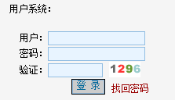
图4.2 用户登录模块

4.2.2 用户注册模块
注册模块主要用于对首次登录网站的用户并且准备在网站购物的用户进行注册的用处。该模块一数据库中user表相关联。用户需要点击页面右上角的注册按钮进入用户协议界面，用户同意协议后便可进入注册页面，若用户不同意则返回首页。
用户注册需要输入的项主要有用户昵称、注册密码、邮箱、联系电话、真实姓名、身份证号、家庭地址、密保问题等。用户注册时要防止出现相同的用户名，所以在用户名旁边加入了一个“查看昵称是否已用”的功能，使用的是JavaScript语言，能够单独打开Windows窗口通过调用chkusernc.php页面来进行判断并在窗口给出是否被用的结果。密码的填写要求大于6位数，系统会判断两次填写的密码是否相同。邮箱的判断方式采用的是查看输入的信息中是否有@符号。联系电话要求输入为11位的数字，系统会自动判断是否是有效的输入。身份证号，用于确定用户身份的有效性，系统会判断身份证号码的输入是否是18位数。用户QQ和邮政编码是选填项，用户可根据心情来填写。家庭地址主要用于发货信息的校对。密保问题主要用于密码的找回，主要是帮助用户找回自己的密码，系统会根据用户的用户名和密保问题来找到用户的密码。在点击“提交”按钮时，采用调用JavaScript程序进行检查。当输入信息不符合要求时会出现窗口提示。
在验证表单没问题后，才将表单的数据传递到savereg.php页面进行数据表的插入记录操作。PHP使用$_POST变量从表单中获取要输入的数据，并将获得的数据赋值给需要记录到数据库中的信息。然后使用insert into tb_user命令将注册信息加入到数据库中形成一张表。用户注册模块如图4.3所示；具体的用户注册流程图如图4.4所示。
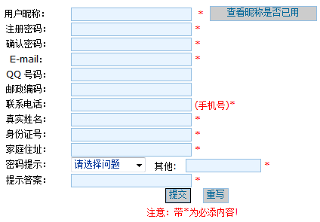
图4.3 用户注册模块
否
是
是
否
是
否
否
否
是
是
用户协议
用户名是否已有
密码是否符合
2次输入是否一致
必选项是否填写完整
注册完成
注册
首页
图4.4 用户注册流程图

4.2.3 搜索模块
前台网站的搜索功能主要涉及商品搜索和订单查询这两个功能。
商品的搜索，在搜索框中输入要搜索的商品，点击搜索按钮后页面会自动打开商品的搜索结果页面serchorder.php.在页面中输入要搜索的商品的关键字，php会读取写入的数据信息，传递给数据库，在数据库中按照名字进行select，如：$sql=mysql_query("select * from tb_shangpin where mingcheng like '%".$name."%' order by chubanriqi desc",$conn);若没有找到则提示“本店暂无类型产品！”。若有则通过php的输出函数，将结果显示页面上。订单查询的功能和商品搜索的功能在原则上是一致的。
订单查询可以通过下单人姓名或者订单号进行查询。系统将写入的用户名或者订单号传递给数据库，在数据库中按照输入的信息进行select，若没有找到则显示“对不起，没有查找到该订单！”。若找到了则显示出订单号，下单用户，订货人，金额总计，付款方式，收款方式，订单状态等这些订单信息。书籍和订单的搜索模块如图4.5所示：
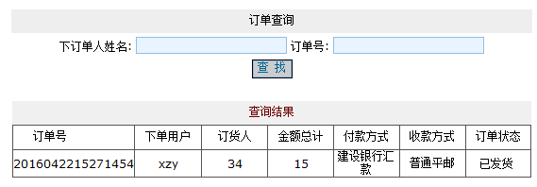
a.书籍搜索 b.订单搜索
图4.5 搜索模块

4.2.4 购物车模块
网站的核心技术，就在于产品的展示与网上订、结算功能，在网站建设中这块统称为“购物车系统”。购物车最实用的功能就是进行产品结算，通过这个功能，用户选择了自己喜欢的产品后可以通过网站确认所需要的产品，输入联系方法，提交后写入数据库，方面网站管理者进行售后服务，这也就是购物车的主要功能。
当点击某个商品的购买按钮时，会调用addgouwuche.php页面。该页面会先判断用户是否是登录状态，若不是登录状态，则会提示“请先登录后购物！”。这一功能由session变量来判断，session是全局变量，存储着这个登陆用户的购物车清单($_SESSION[producelist])和商品购买数量($SESSION[quatity])。通过explode函数，将producelist字符串打散成数组，而从使系统获得商品的id号然后传递给数据库，数据库通过id号来查询该商品的数量来判断该商品是否售完，若数量为0，则提示“该商品已经售完”。查询购物车清单，返回每个商品的id，与输入的商品id作比较，如果该两者id相同，则提示“该商品已经在您的购物车中！”。如果商品没有售完，也不在购物车中，则系统会记录购买商品的id和数量。
查看购物车时，也会先判断用户是否为登录状态。若用户为登录状态，则会显示购物车中的商品信息。购物车信息的实现需要用到这两个变量参数：商品清单和商品数量$_SESSION[producelist]，$_SESSION[quatity]。$_GET[qk]=="yes"，先判断GET提交的qk是否为yes，达到清空购物车的目的。$arraygwc=explode("@",$_SESSION[producelist]);将$producelist用@进行分割从而将购物车中现有商品id的值存放到数组$arraygwuc中。用$S来保存购物车中商品id的总和，如果$S=0则输出“您的购物车为空！”。如果$S的值不为0，则获得商品id和商品数量，在页面上显示商品信息。
更改商品数量是通过如下代码实现的，一方面更改页面上的商品数量，一方面将数据写入数据库中<input type="text" name="<?php echo $info[id];?>" size="2" class="inputcss" value=<?php echo $num;?>>。
在购物车订购过程中通过单击“删除”和“清空购物车”文字链接，能够调用removegwc.php页面，通过里面的命令清空购物车中的数据统计。通过explode将producelist和quatity字符串打散成数据，获得需要删除的商品id和数量，使打散的所有数据都清空。然后使用implode函数，将producelist和quatity的数组元素组合成一个字符串，起到清空购物车或者删除某个商品的作用。具体的购物车流程图如图4.6所示；购物车模块如图4.7所示。
购物车

是否登录
查看商品
购物完
下订单
继续购物
是
否
否

购买商品

是

图4.6 购物车流程图
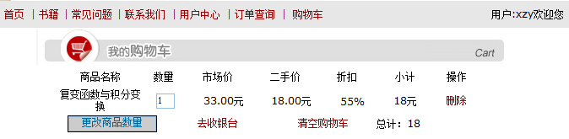
图4.7 购物车模块

4.2.5 生成订单模块
用户登录选择完商品后，点击“去收银台”文字链接，则打开订单用户信息确认页面，在该页面中用户需要填写相关的购物信息，如：收货人姓名，收货人的性别，详细地址，联系电话，邮编，电子邮箱，送货方式，支付方式以及简单的留言。用户核对输入无误后点击“提交”按钮完成下订单功能，系统会自动产生一个订单号，并将用户订单存入数据库的订单表中，有后台管理员对订单进行处理。
订单存入数据库的功能与注册用户信息写入数据库中的方法是一样的，这里就不展开描述了。点击“提交”按钮后，页面会出现Windows小窗口的订单信息，显示订单号，商品信息和收货人信息。showdd.php页面拿到订单的订单号，根据订单号来获取商品清单(producelist)和商品数量(quatity)，得到商品id后显示购物的商品信息。收货人信息填写模块如图4.8所示，订单生成模块如图4.9所示。
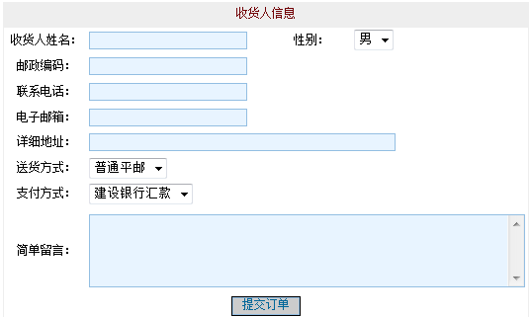
图4.8 收货人信息填写模块
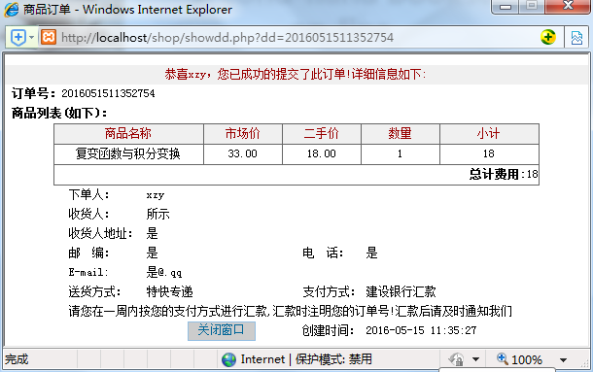
图4.9 订单生成模块

4.2.6 其他模块
留言板和商品评价的功能相类型，都是将数据写入到数据库中。个人信息的修改即update数据库中的信息。

4.3网站后台设计
后台的功能开发和网站的前台功能开发并不大一样，前台除了功能的需求之外，还需要讲究更多的网页布局即网站的美工设计，后台的开发主要重视功能的需求开发，而网页的美工可以放到其次。网站后台页面的设计采用的是框架的方式，上方固定，左侧嵌套，右边内容框架。左侧采用树状菜单，通过超链接的方式来更换右边内容框架中的内容。

4.3.1 管理者登录模块
对于网站拥有者需要登录后进行管理网上购物系统，由于涉及到很多商业机密，所以需要设计登录用户确认页面，通过输入唯一的用户名和密码来登录后台进行管理。本网站默认管理员的账号和密码为admin，admin。首次管理者的账号和密码是直接加入到数据库中的。使用了function自定义函数来进行输入数据的获取和传递，通过与数据库中的数据比较来判断登录的用户名和密码是否正确。管理者登录模块与前台用户登录模块相似。

4.3.2 树状菜单模块
后台管理的导航菜单是一个树状的展开式菜单，分为二级菜单，在单击一级菜单时可以实现二级菜单的展开和合并的操作。该菜单没有涉及到php语言，在用html语言设计好表的形状之后就采用JavaScript来实现动态的展开和合并功能。代码如下：function openyhgl(){ if
(document.all.yhgl.style.display=="none"){ document.all.yhgl.style.display="";document.all.d2.src="images/point3.gif";}else{document.all.yhgl.style.display="none";document.all.d2.src="images/point1.gif";}}.树状菜单模块如图4.10所示。
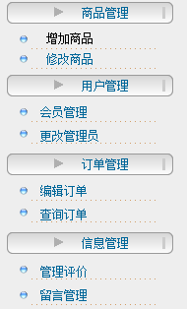
图4.10 树状菜单

4.3.3 商品管理模块
商品管理包括了增加商品、修改商品和删除商品这3个功能。在前台所展示的所有商品欧式从后台进行商品发布的，增加商品的静态页面为addgoods.php，savenewgoods.php是实现将发布的商品信息保存到数据库的文件。增加商品信息的静态页面功能与用户注册页面类型，只需将信息写入进去，在点击“添加”按钮时，JavaScript脚本会判断信息是否都填写，如果有空的则会给出Windows小窗口提示，满足要求系统会在savenewgoods.php页面对输入的数据进行处理。首先会对市场价，二手价，数量这些需要为数字的信息进行判断，如果满足要求则进行下一步，如果不满足要求则给出提示。除了图片的上传之外，其余信息都是通过表单POST提交数据，写入数据库与注册一样。商品添加的难点就在于图片的上传。自定义一个function函数，根据$exname(文件扩展名)生成一个形如upimages/1.jpg的数字系列的文件名。
当发现商品有错时，可以通过修改商品来实现商品信息的调整。editgoods.php页面显示的是商品的信息。页面会先查询数据库中是否有商品，如果有则按照每页显示20个商品的信息排布，如果没有则显示“本站点暂无商品信息”。用echo命令将数据库中的数据输出在页面中。进入changegoods.php页面进行商品信息的修改，该页面的设计和添加商品的样式是一样的。点击“更改”按钮后，系统会提交表单到savechangegoods.php页面进行数据库的更新操作。更新数据库主要应用到的是update这个数据库更新的命令。
进入修改页面，选择任何一个商品，点击“删除选择“按钮可以实现链接到deletefxhw.php页面进行删除操作，从数据库中删除商品信息。书本增加和编辑模块如图4.11和图4.12所示。
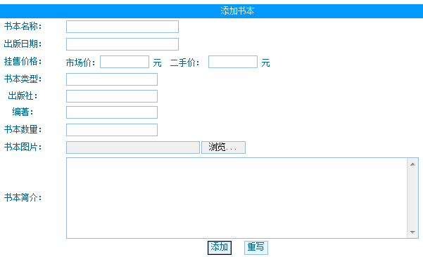
图4.11 书本增加模块
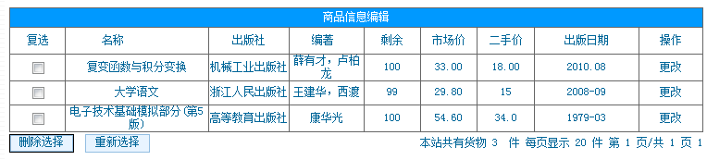
图4.12 商品编辑模块

4.3.4 用户管理模块
该模块由前台用户管理以及后台用户管理组成。会员管理的主要功能是能够让管理员可以查看每位会员的详细信息，能够在后台实现会员的删除，实现“冻结”会员的操作。选择会员点击“删除选项”后，按钮能够提交表单到deleteuser.php动态页面，程序会根据用户名称找到用户id，删除用户的所有信息，包括留言和商品评价。进入lookuserinfo.php页面可以查看用户的详细信息，并对用户进行冻结和解冻的操作。用户“冻结”和“解冻”通过赋值为0或者1来区分是否冻结，在查询会员信息的时候按查询是0或者1来给会员权限。代码如下：<?php $sql=mysql_query("select * from tb_user where id=".$id."",$conn); $info=mysql_fetch_array($sql); if($info[dongjie]==0) { echo "冻结该用户"; } else{echo "解除冻结"; }?>。
网站管理员的更改，有时为了安全起见，管理者需要能够实现后台管理者的用户名和密码的修改。管理者在更改管理者用户名和密码时需要输入原管理者的用户名和密码，系统获得输入的信息后，先将原用户名在数据库中查找，若有则进行下一步密码的查询，若无则直接提示“该用户不存在”。若密码与数据库中的密码不一样，则提示“原密码输入错误！”。若输入的原用户名和密码都与数据库中的一致。那么系统就会update数据库中管理者的用户名和密码并提示“更改成功！”。用户管理模块如图4.13所示；管理员模块如图4.14所示。
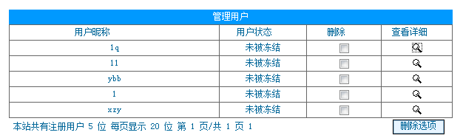
图4.13 用户管理模块
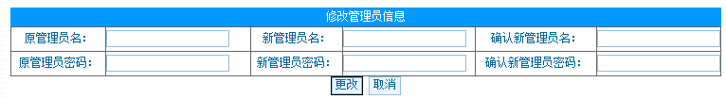
图4.14 管理员模块

4.3.5订单管理模块
订单管理功能是购物网站的重点，对于网站管理者而言一定要及时登录后台对订单进行管理并及时发货。所以将订单管理的界面作为登录后台默认的打开页面。订单管理分为两部分，一部分是编辑订单，另一部分是订单查询。
编辑订单是指管理员在登录后台后，对前台用户提交的订单进行“已发货”、“已收款”、“已收货”的处理。同时可以对订单进行查看或者删除。订单页面信息显示的功能与商品信息显示页面的功能一样。点击“查看”按钮进入showdd.php页面，以Windows小窗口的形式显示订单的详细信息，显示的原理与前台用户提交完订单后显示的原理类似。同时可以将订单打印出来用于商品的发货处理。单击“执行”按钮即可以打开order.php页面，进行订单的处理。选择一个处理情况，点击修改按钮，提交表到saveorder.php页面，将修改的数据更新到数据库中，商品发货后，数据库中商品的数量会减少相应的数量。选择某个订单点击删除按钮，页面上该订单的信息连带数据库里面的数据都会被清空。
在网站运营一段时间后，网上的订单会越来越多，也经常会遇到会员查询订单的事情，为了方便地找到相应的订单。后台也设计了根据下单人姓名或者订单号可以查询订单信息。后台订单的搜索功能与前台订单的搜索功能一样。订单编辑模块如图4.15所示。订单搜索模块与前台订单搜索模块一样。
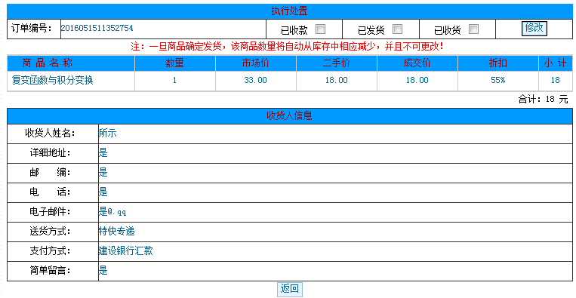
图4.15 订单编辑模块

4.3.6信息管理模块
该模块主要分为留言板块管理，商品评价管理。信息管理模块只能进行查看和删除，不具有回复的功能。查看都是通过读取id从数据库中select出所有的信息并显示在页面上。删除也是通过读取id从数据库中找到相应的信息delet。

4.4 数据库结构设计
几乎所有的功能模块都要和数据库发生管理，所以数据库的设计显然具有非常重要的作用。按照前面分析的数据库需求以及购物系统中前后台功能的实现。所要设计的数据库结构主要包括用户信息表，管理员信息表，商品信息表，订单信息表，留言信息表，评价信息表。

4.4.1 数据库的ER模型
模型是对现实世界的抽象。在数据库技术中，我们用数据模型描述数据、数据联系、数据语义及一致性约束。从现实世界的信息到数据的数据库存储是一个逐步抽象的过程，在这个抽象的过程中，根据抽象的级别我们定义了四种模型：概念模型、逻辑模型、物理模型、试图、概念模型用于信息世界的建模，是设计数据库的开发人员和客户之间进行沟通的一种媒介。现在我们采用的ER主要是实体联系模型。ER模型基于对现实世界的这样一种认识，现实世界由一组称为实体的基本对象以及这些对象间的联系构成，实体是现实世界中可区别于其他对象的一个“事件”或一个“物体”。设计一个数据库的第一步是建立一个实体-关系图（ERD）。图4.16-4.18现实了该系统主要部分的ER图，
用户名
用户
用户编号
用户密码
身份证号
2次密码
地址
是否冻结

电话
注册时间

QQ
密保答案
邮箱
密保问题
邮编

图4.16用户ER图

数量
二手价
商品编号
简介

出版日期
市场价
商品
编著

出版社
类型

图片
名称
次数

图4.17 商品ER图

订单
订单号
邮箱
下单人
总价
订单状态
订单编号
商品数量
付款方式
电话
收货人
留言
发货方式

性别
地址
邮编
下单时间
商品清单

图4.18订单ER图

4.4.2 关系模型
将概念模型转化为关系模型。在数据库中一共包含7个数据表，分别为admin表，dingdan表，leaveword表，pingjia表，shangpin表，type表和user表。各个数据库结构如表4.1-4.7表所示。
表4.1 admin表结构
字段名称 | 数据类型 | 长度 | 是否为空 | 主键
id | int | 4 | 否 | 是
name | varchar | 25 | 是 | 否
pwd | varchar | 50 | 是 | 否

表4.2 dingdan表结构
字段名称 | 数据类型 | 长度 | 是否为空 | 主键
id | Int | 4 | 否 | 是
Dingdanhao | varchar | 125 | 是 | 否
Spc | varchar | 125 | 是 | 否
Slc | varchar | 125 | 是 | 否
Shouhuoren | varchar | 25 | 是 | 否
Sex | varchar | 2 | 是 | 否
Dizhi | varchar | 125 | 是 | 否
Youbian | varchar | 10 | 是 | 否
Tel | varchar | 25 | 是 | 否
Email | varchar | 25 | 是 | 否
Shff | varchar | 25 | 是 | 否
Zfff | varchar | 25 | 是 | 否
leaveword | mediumtext |  | 是 | 否
time | varchar | 25 | 是 | 否
xiadanren | varchar | 25 | 是 | 否
zt | varchar | 50 | 是 | 否
total | varchar | 25 | 是 | 否

表4.3 user表结构
字段名称 | 数据类型 | 长度 | 是否为空 | 主键
id | int | 4 | 否 | 是
name | varchar | 25 | 是 | 否
pwd | varchar | 50 | 是 | 否
dongjie | int | 4 | 是 | 否
email | varchar | 25 | 是 | 否
sfzh | varchar | 25 | 是 | 否
tel | varchar | 25 | 是 | 否
qq | varchar | 25 | 是 | 否
tishi | varchar | 50 | 是 | 否
huida | varchar | 50 | 是 | 否
dizhi | varchar | 100 | 是 | 否
youbian | varchar | 25 | 是 | 否
regtime | varchar | 25 | 是 | 否
turename | varchar | 25 | 是 | 否
pwd1 | varchar | 50 | 是 | 否

表4.4 shangpin表结构
字段名称 | 数据类型 | 长度 | 是否为空 | 主键
id | int | 4 | 否 | 是
mingcheng | varchar | 25 | 是 | 否
jianjie | mediumtext |  | 是 | 否
chubanriqi | varchar | 25 | 是 | 否
typeid | varchar | 5 | 是 | 否
chubanshe | varchar | 25 | 是 | 否
tupian | varchar | 200 | 是 | 否
shuliang | int | 4 | 是 | 否
ershoujia | varchar | 25 | 是 | 否
shichangjia | varchar | 25 | 是 | 否
bianzhu | varchar | 25 | 是 | 否
cishu | int | 4 | 是 | 否

表4.5 leaveword表结构
字段名称 | 数据类型 | 长度 | 是否为空 | 主键
id | int | 4 | 否 | 是
userid | int | 4 | 是 | 否
title | varchar | 67 | 是 | 否
content | text |  | 是 | 是
time | varchar | 17 | 是 | 否

表4.6 pingjia表结构
字段名称 | 数据类型 | 长度 | 是否为空 | 主键
id | int | 4 | 否 | 是
userid | int | 4 | 是 | 否
spid | int | 4 | 是 | 否
title | varchar | 67 | 是 | 否
content | text |  | 是 | 是
time | varchar | 17 | 否 | 否

表4.7 type表结构
字段名称 | 数据类型 | 长度 | 是否为空 | 主键
id | int | 4 | 否 | 是
typname | varchar | 17 | 是 | 否

4.4.3 数据库连接
数据库设计好之后，需要将数据库链接到网页上，这样网页才能调用数据库和存储相应的信息。在站点文件夹中创建conn.php文件作为数据库连接代码的存放点。数据库链接代码如下所示：<?php $conn=mysql_connect("localhost","root","admin") or die("数据库服务器连接错误".mysql_error()); mysql_select_db("db_shop",$conn) or die("数据库访问错误".mysql_error()); mysql_query("set character set gb2312"); mysql_query("set names gb2312");?>

第五章 网站测试
每个产品的发布都离不开测试，测试是每个产品的最后一步也是必不可少的一步。对网站的性能和功能进行测试，是网站在投入运行前的最终考核，也是网站质量的保障。
网站在开发和设计中需要在web服务器上运行，本次设计所用的服务器是Apache，所以在进行测试前，要将所有程序放到Apache服务器的安装路径（D:\XaMpp\htdocs）下，这样才能将程序显示在指定的浏览器上进行测试。本次测试是边做边测，及时发现错误及时修改，避免后期造成混乱。网站的测试主要分为功能测试和性能测试。

5.1 功能测试
功能测试主要测试需求分析模块中的功能是否满足要求，这需要对每个模块都去操作几遍，查看它们的实现状况，观察它们与数据库的联系是否都正常。如果以上操作都能实现，那么这个系统就通过了。如果还存在问题，那么还需要进一步的修改。功能测试具体的操作流程如表5.1所示。
表5.1 功能测试结果
测试功能 | 测试的功能描述 | 测试的结果 | 后续处理
用户登陆 | 登录功能是否正常 | 满足功能需求
用户注册 | 注册信息能否写入相对应的数据表中；注册功能是否完善 | 没有填写完整信息也能注册成功 | 在标签检查器的行为中添加检查表单的动作，在表单提交时，若不满足要求，则会出现提示且不能讲数据写入数据库
书本搜索 | 能否按照关键字在数据库中查找并显示在页面 | 在不登录的情况下搜索商品点击购物时出现提示后页面不能返回 | 暂无找到原因
个人信息修改 | 个人信息的修改能否在数据库中更新 | 满足功能需求
订单查询 | 能否在数据库中查找订单信息并显示在页面 | 满足功能需求
购物车 | 是否具有购物车的功能 | 满足功能要求
用户留言和评价 | 用户能否将留言写入数据库中 | 信息不能完全输入 | 更改数据库类型
管理员登录 | 管理员能否登录后台管理系统 | 满足功能要求
商品管理 | 是否能对商品进行增删改功能，并将结果保存更新在数据库中 | 满足功能要求
用户管理 | 能否管理前台用户和后台管理员 | 满足功能要求
订单管理 | 能否对订单进行查询查看，进行状态操作 | 图片上传有问题 | 修改代码
信息管理 | 能查看数据库中用户的留言和对商品的评价 | 满足功能要求
常规设置 | 能否对页面进行常规的设置 | 满足功能要求

5.2 性能测试
在各个功能模块满足需求的情况下，需要对网站进行性能测试。性能测试的目的主要是为了验证系统是否到达用户提出的性能指标，同时发现系统中存在的性能瓶颈，起到优化系统的目的。本系统的性能测试如表5.2所示。

表5.2 性能测试结果
测试性能的内容 | 测试性能描述 | 结果 | 处理
网页风格 | 网页风格是否统一 | 满足要求
网页链接 | 网页之间是否都能连通 | 满足要求
触发按钮 | 点击按钮时是否能够完成指定动作 | 个别按钮存在没有指向性 | 对该按钮添加触发功能
数据库的链接 | 网页代码和数据库之间是否连接正常 | 满足要求
数据的安全性 | 外界是否可以对数据库进行修改 | 满足要求
兼容性测试 | 网页是否可以在各种浏览器上运行 | 满足要求
其他 | 网页切换是否顺畅等 | 满足要求
通过对本系统功能和性能上的测试，这样的购物网站基本上已经到达了设计中所提出的需求。经过解决上述问题，该网上购物系统以及具备高效性，可行性和健壮性。

第6章 结论
本文首先对电子商务进行了简单的介绍，并对我国网上购物的现状进行了详细的分析来证明研究购物网站的重要性。然后对PHP技术进行了详细的分析之后选定了PHP为网上购物系统的开发技术。接着本文对网上购物的设计所需要用到的工具进行了介绍。之后使用Dreamweaver，Apache和IIS对网站进行实现。并详细的介绍了系统的各个模块。
本文设计和实现一种类型电子商店式的购物网站。在网站的设计过程中还有许多需要改善的问题，下一步工作如下：
1、首先由于时间的局限性，设计的网站可能会存在许多无法满足客户要求的地方。例如网站的布局，色彩的选择上。下一步工作之一就是更好的调整购物网站的整体风格，希望能够给用户带来视觉上的冲击，借此吸引更多的用户使用本网站进行购物。
2、本系统只有直接提交订单没有直接付款的功能。如果要做成像淘宝网站一样的支付平台的话，还需要投入大量的人力和时间。首页要进行端口的的配置，在本机单独对这个接口进行调试；本机调试没有问题后，再放入服务器中调试；然后把调试好的接口与网站项目的下单流程进行衔接和融合；在本机调试衔接到网站项目后的接口；本机调试没有问题后，再放入服务器中调试。
3、本系统的设计只能在本机相对的环境下进行操作，没有注册域名和相对应的服务器。所以只能自己在本机调试，不能让别的用户进行操作。这一方面还需要就行修改。
4、网站的建设应该留有第三方的技术支持，使得用户更加放心的在网站购买商品。

致谢
感谢老师和同学在毕业设计这个环节中给予的帮助和关怀。是我完成毕业设计中不可缺少的一部分动力。

参考文献
[1]于荷云. PHP+MySQL网站开发全程实例 第二版.清华大学出版社[M],2012.
[2]幸洪郁，张鑫.PHP项目开发全程实录 第3版.清华大学出版社[M],2008.
[3]Peter Lubbers，Brian Albers，Frank Salim.HTNLM5程序设计（第2版）.人民邮电出版社[M]，2012.
[4]马赫. Dreamweaver MX 2004 网页设计经典108例[M].中国青年出版社.2005.
[5]杭志，黄斌，王付林，刘明波. SQL Server 2005应用开发技术与典型实例[M]. 清华大学出版社，2009.2
[6]肖维明，基于PHP+MySQL的网站开发[J]，物流工程与管理,2009,180(6):90-92
[7]赵鹤芹, 设计动态网站的最佳方案：Apache+PHP+MySQL[J]，计算机工程与设 计，2007，Vol.28(4),pp.933-934
[8]兰旭辉，熊家军，邓刚，基于MySQL的应用程序设计[J]，计算机工程与设计， 2004，Vol.24(3)，pp.442-443
[9]马新强，孙兆，袁哲，迟凤利，Web标准与HTML5的核心技术研究[J]，重庆文 理学院学报(自然科学版)，2010，Vol.29(6),pp.61-64
[10]冷鹏，PHP+MySQL在动态网站设计中的应用[J]，2005，Vol.33,pp.216-217
[11]Tiberiu Marius Karnyanszky，Home Heating Systems Design Using PHP and MySQL Databases[J]，Annals. Computer Science Series, 2007, Vol.5 (1), pp.121
[12]Kartika Firdausy,Samadri,Anton Yudhana，Web based Library Information System Using PHP and MYSQL[J], TELKOMNIKA, 2008, Vol.06 (2), pp.109
[13]Pavel Horovčák,Web Services as new phenomenon in the PHP environment[J]，Acta Montanistica Slovaca, 2006, Vol.11 (2), pp.144
[14]Web based Library Information System Using PHP and MYSQL[J]，TELKOMNIKA, 2008, Vol.06 (2), pp.109

